Пример заполнения заявки:

Заявка от 09.10.2007 года.
Просьба сообщить цену изделий и срок поставки.

Компания ООО «Гидроника» (контактное лицо, контактные телефоны, электронная почта).

Диаметр условного прохода | DN = 50
Общая длина | L = 4 500 мм.
Рабочее давление | PN = 6 бар
Рабочая температура | t˚C - 120˚C
Рабочая среда | Вода - пар
Количество | 5 шт.

Вид окончаний

Окончание 1 | Окончание 2
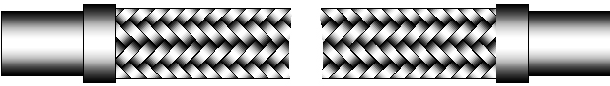
Фланец плоский приварной  ГОСТ 12820-80 тип (1-50-6). | Фланец свободный на приварном кольце  ГОСТ 12822-80 тип (1-50-6).
Материал окончания 1 | Материал окончания 2
Сталь нержавеющая. | Сталь нержавеющая.

Если окончания фланцевые!

Примечание: увеличение указанного в заявке давления ведёт к увеличению цены на изделие и веса самого изделия. Рекомендуем указывать минимально-достаточное давление, удовлетворяющее условиям эксплуатации.

